BANDO / REGOLAMENTO
per le DOMANDE DI PARTECIPAZIONE ALLE PROVE DI SELEZIONE
del corso gratuito di qualifica per OPERATORE SOCIO SANITARIO
Ente/Organismo FP: RTS Associazione MEDEUR (Capofila) - Associazione 4 G FORMA APS

Art.1 – Finalità

In osservanza dell’Avviso n.1/FSE/2018 della Regione Puglia, e della graduatoria di approvazione dei relativi progetti approvati con D.D. n.864 del 03.08.2018 pubblicata sul BURP n. 107/2018, finanziati dal FSE, dallo Stato e dalla Regione Puglia, a valere sul PO PUGLIA FERS-FSE 2014/2020 e PATTO PER IL SUD; in applicazione della normativa comunitaria in tema di pubblicità e informazione circa il finanziamento con fondi comunitari ai sensi dell’Allegato XII, Sezione 2.2, al Reg. (UE) n. 1303/2013, artt. 115 e 116 e dalla Determinazione Dirigenziale n. 6 del 15/01/2009 pubblicata sul BURP n. 13 del 22/01/2009, il presente Bando/Regolamento intende disciplinare la fase di iscrizione e selezioni dei/delle Candidati/e al Corso di Formazione per “Operatore Socio Sanitario” organizzato da MEDEUR , finanziato dal Fondo Sociale Europeo, dallo Stato e dalla Regione Puglia e destinato a n°18 corsisti/e per la sede seguente :
Sannicola Via S. Simone n° 161

Art. 2 – DESTINATARI / DESTINARIE

I/Le destinatari/e del progetto finanziato O.S.S. sono coloro che hanno compiuto il 17° anno di età alla data di iscrizione al corso, e che sono:
- Inoccupati/e e disoccupati/e
- residenti e/o domiciliati/e in un Comune del territorio regionale pugliese
- in possesso del diploma di scuola dell'obbligo ai sensi della normativa vigente
Rappresenta, inoltre, requisito di accesso per gli/le allievi/e stranieri/e il possesso di una buona conoscenza della lingua italiana.

Art. 3 – DOMANDA DI PARTECIPAZIONE ALLE PROVE DI SELEZIONE

L’istruttoria delle prove di selezione per l’ammissibilità al corso per O.S.S., sarà curata da MEDEUR, organismo attuatore del corso.
Saranno ritenute valide esclusivamente le DOMANDE DI PARTECIPAZIONE ALLE PROVE DI SELEZIONE:

- redatte sul previsto modulo di iscrizione OSS MEDEUR con le modalità indicate (modulo scaricabile dal sito internet www.medeur.eu ) ;
- compilate in tutte le parti e sottoscritte dal/dalla candidato/a;
- pervenute entro e non oltre il termine e con le modalità più innanzi indicati;
- corredate della DICHIARAZIONE SOSTITUTIVA DI ATTO DI NOTORIETA' e DI CERTIFICAZIONE (resa ai sensi dell'art.46 e dell’art.47 del Testo Unico delle disposizioni legislative e regolamentari in materia di documentazione amministrativa approvate con D.P.R. 28 dicembre 2000 n.445) in cui il/la candidato/a dichiari:

- di iscriversi alla selezione del corso O.S.S. organizzato dall' RTS MEDEUR (capofila) - 4 G FORMA APS, in Sannicola Via S.Simone n. 161, che si svolgerà nella sede, nelle date e negli orari che saranno comunicati esclusivamente sul sito internet www.medeur.eu e pagina Facebook, con valore di unica notifica ai/alle Candidati/e a tutti gli effetti e senza alcuna altra forma di comunicazione;
- di autocertificare la veridicità dei dati e delle informazioni indicati nella domanda, in particolare:
a) di aver compiuto il 17° anno di età alla data della domanda di iscrizione al corso;
b) di essere in possesso del diploma di scuola dell’obbligo ai sensi della normativa vigente;
c) di essere disoccupato/a o inoccupato/a
d) (per i/le Candidati/e stranieri/e) di essere in possesso di una buona conoscenza della lingua italiana e permesso di soggiorno.
- di impegnarsi a consegnare nei termini e a seguito di comunicazione/richiesta dell' ente MEDEUR effettuata anche a mezzo pubblicazione sul sito www.medeur.eu e pagina Facebook ogni altro documento in caso di ammissione al corso in oggetto, pena l’esclusione;
- di essere a conoscenza, di aver preso visione e di accettare integralmente il “BANDO/REGOLAMENTO per le DOMANDE DI PARTECIPAZIONE ALLE PROVE DI SELEZIONE” dell' RTS MEDEUR (capofila) - 4 G FORMA APS , contenente i criteri e le modalità attuative della selezione;
- di essere a conoscenza che tutte le informazioni, comunicazioni, date, orari, sedi, modalità, ecc. ed eventuali aggiornamenti, modifiche e variazioni relativi sia alla selezione e sia al corso saranno resi noti esclusivamente mediante pubblicazione sul sito internet www.medeur.eu e pagina Facebook,con valore di unica notifica ai/alle Candidati/e a tutti gli effetti senza alcuna altra forma di comunicazione.

- corredate dalla seguente documentazione allegata, comprovante il possesso dei seguenti requisiti e titoli :
- FOTOCOPIA DOCUMENTO VALIDO DI IDENTITA’
- FOTOCOPIA DEL CODICE FISCALE
- CERTIFICATO “STATO OCCUPAZIONALE” RILASCIATO DAL CENTRO PER L’IMPIEGO CON DICHIARAZIONE DI IMMEDIATA DISPONIBILITÀ (D.I.D.)
- CURRICULUM VITAE DEBITAMENTE FIRMATO

La DOMANDA DI PARTECIPAZIONE ALLE PROVE DI SELEZIONE dovrà pervenire tassativamente, pena l’esclusione, entro e non oltre il termine perentorio del 5/03/2019 alle ore 18:00 , esclusivamente :
- a mano , da presentare presso la segreteria della sede dell' ente MEDEUR (indicata all’art.1), dal lunedì al venerdì dalle ore 10:00 alle ore 12:00 e dalle 17:00 alle 18:00 .

L’ENTE ATTUATORE si riserva di prorogare il termine delle iscrizioni dandone opportuna comunicazione pubblicata sul sito www.medeur.eu e pagina Facebook.

NOTE IMPORTATI:

A. Saranno esclusi/e i/le Candidati/e che presenteranno le domande incomplete, non conformi alle predette modalità ovvero pervenute oltre il termine indicato.

B. L’ Ente MEDEUR è esente da responsabilità per la dispersione della domanda di iscrizione o delle comunicazioni conseguenti dipendenti da inesatta indicazione del recapito da parte del/della candidato/a oppure da mancata e tardiva comunicazione del cambiamento dell’indirizzo indicato nella domanda, e non risponde di eventuali disguidi postali e telegrafici o comunque imputabili a fatto di terzi, a caso fortuito o forza maggiore.
Così come previsto dalle normative vigenti, nel caso di non perfetta conformità ovvero imprecisione o illeggibilità nella presentazione delle informazioni, dati o documentazioni richieste, contenute nelle domande validamente inviate nel termine e con le modalità prescritti, l’ente MEDEUR si riserva la facoltà di richiedere chiarimenti e procedere alla richiesta di integrazione prima della formale esclusione.
In particolare, l’ente MEDEUR potrà richiedere al/alla candidato/a – a mezzo telefono, o fax, o e-mail, ovvero in caso di irreperibilità via posta o a mezzo telegramma – il perfezionamento della domanda. In caso di mancato perfezionamento della stessa entro 3 (tre giorni) dalla richiesta, si procederà a dichiarare l’esclusione della domanda di iscrizione.

Art. 4 – LUOGO E DATA DELLE PROVE DI SELEZIONE

Il luogo, le date e gli orari delle prove di selezione – scritto e orale – saranno comunicati esclusivamente sul sito www.medeur.eu e pagina Facebook , con valore di unica notifica ai/alle Candidati/e a tutti gli effetti senza alcuna altra forma di comunicazione.
L’ente MEDEUR si riserva di organizzare nella medesima giornata, ovvero in più giorni, più sessioni della prova scritta sulla base del numero dei/delle Candidati/e.
Tutti/e i/le Candidati/e dovranno presentarsi puntuali e muniti di un documento valido di identità, in mancanza NON saranno ammessi/e alla prova.

Art. 5 – MODALITÀ DELLE PROVE DI SELEZIONE

A. PROMOZIONE E PUBBLICITÀ
È realizzata una campagna di pubblicizzazione della fase di selezione degli/delle allievi/e attraverso pubblicazione sul sito www.medeur.eu,affissione di idonea cartellonistica - almeno 30 giorni prima della scadenza del Bando di selezione - presso tutti i CPI (Centri per l’Impiego) della Provincia in cui sarà realizzato il corso, all'esterno della sede del corso mediante cartellonistica, nonché pubblicità radiofonica per il tramite di emittente radiofonica locale, e realizzazione di apposita pagina Facebook https://facebook.com/medeur.formazione/ per la diffusione delle informazioni.

B. PUBBLICAZIONE DELLE BATTERIE DEI TEST
Come previsto dall’Avviso 1/FSE/2018 della Regione Puglia l’ente MEDEUR , ai fini delle selezioni degli/delle allievi/e, pubblicherà sul sito www.medeur.eu e pagina Facebook, almeno 20 giorni prima della data fissata per le prove di selezione, le batterie di minimo n°1.500 test e relative soluzioni dalle quali saranno estratti i quesiti da somministrare all'atto della prova medesima.

C.PROVA SCRITTA
Come precisa l’Avviso 1/FSE/2018 la scelta dei test nella/e giornata/e di selezione sarà rigorosamente casuale nell’estrazione dalle batterie di test pubblicate e la casualità, nel metodo di estrazione, sarà verificabile da parte dei/delle Candidati/e.
La Commissione all’apertura della sessione delle prove di Selezione (ovvero all’inizio di ciascun turno della stessa), inviterà almeno n°3 Candidati/e, volontari/e, a procedere al sorteggio dei n° 60 test (suddivisi nelle tre Aree più innanzi indicate) - mediante estrazione da un’unica urna contenente dal n° 1 al n°1500, ovvero mediante composizione numerica con estrazione consecutiva di un numero da ciascuna delle n°6 urne predisposte - di un totale n° 60 numeri, corrispondenti ai numeri dei test pubblicati.
I test così estratti andranno a comporre il “Foglio Domande” della prova scritta di selezione.

Il Foglio Domande sarà composto da n°60 domande a risposta multipla con 4 opzioni (a, b, c, d) di cui una soltanto esatta.
Nelle n°60 domande del test da sottoporre ai/alle Candidati/e, saranno proporzionalmente rappresentate le aree disciplinari e categorie, pertanto saranno così suddivise:
    - n°30 test Attitudinali, Logica e Ragionamento numerico;
    - n°23 domande di Cultura Generale;
    - n°7 domande di Cittadinanza Europea ed Educazione Civica.

Ai/alle Candidati/e saranno consegnati:
- n° 1 foglio contenente i dati anagrafici con codice numerico (cfr. fac-simile A)
- n° 1 foglio delle risposte con codice numerico (cfr. fac-simile B)
- n° 1 penna
- n° 1 busta piccola (A)
- n° 1 busta grande (B)
- n° 1 foglio con le domande della prova scritta estratta a sorte

Tempo assegnato: 60 minuti

ESEMPIO FAC-SIMILE “A” – FOGLIO DATI ANAGRAFICI
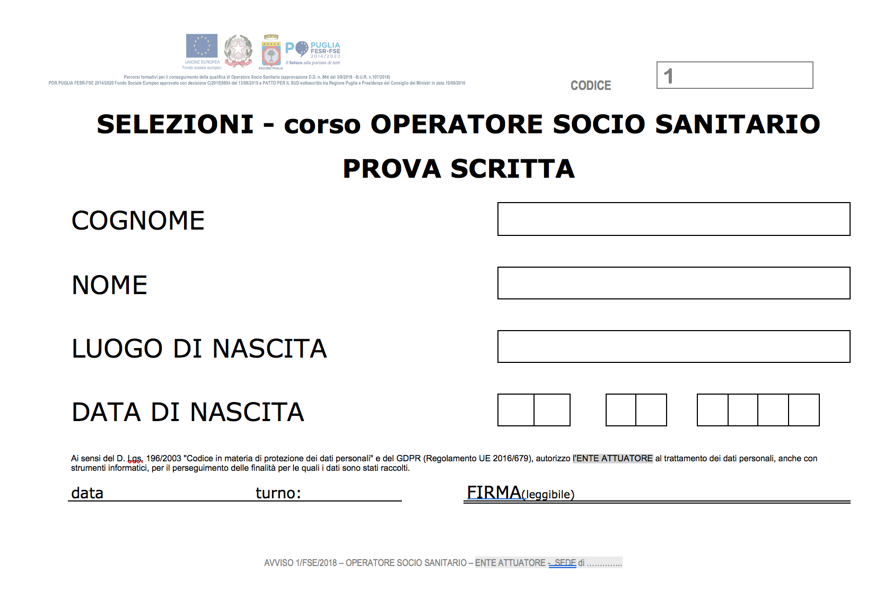

ESEMPIO FAC-SIMILE “B” – FOGLIO DELLE RISPOSTE
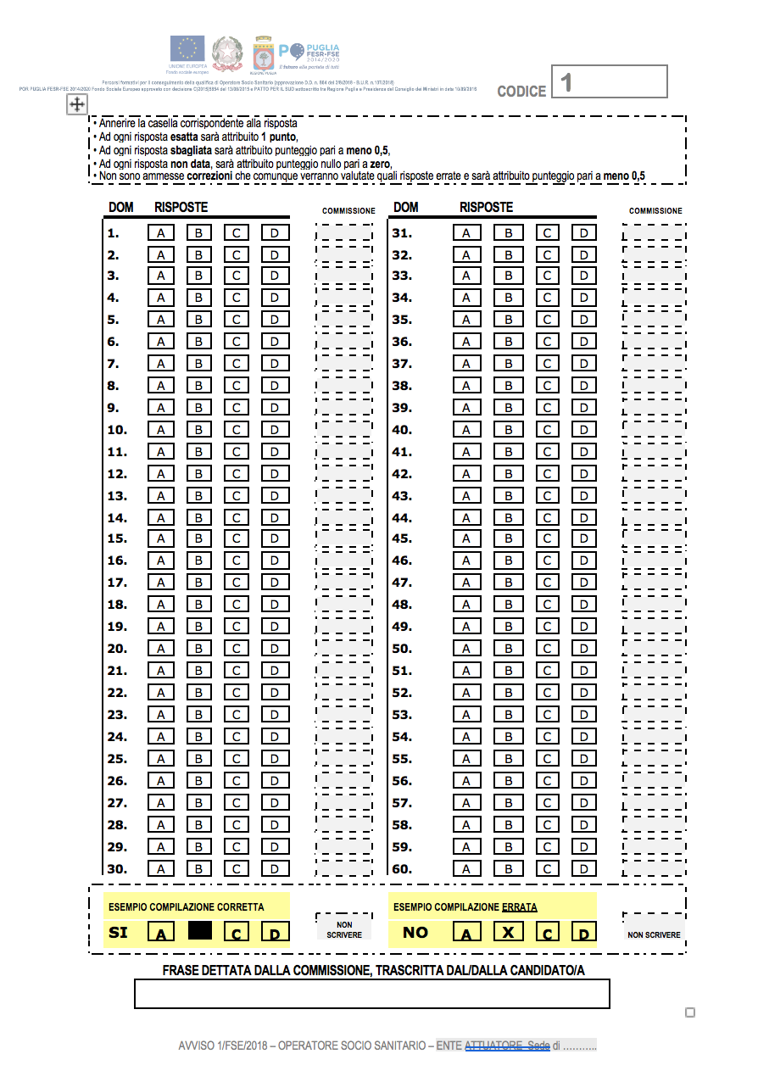

Procedura, con tempistica ed avvisi comunicati dalla Commissione durante l’espletamento della prova scritta:
- Il/la Candidato/a dovrà compilare i dati anagrafici contenuti sul foglio (cfr. fac-simile “A”), contrassegnato da un individuale e casuale (es.codice numerico, alfa-numerico, a barre, QRcode, ecc.),apporre la propria firma, ripiegarlo e quindi chiuderlo nella busta piccola e provvedere a sigillarla;
- sul foglio delle risposte (cfr. fac-simile B), contrassegnato dal medesimo individuale e casuale codice numerico, il/la candidato/a dovrà trascrivere con propria grafia in corsivo, nello spazio apposito in calce, una breve frase che sarà dettata dalla Commissione. Tale procedura, pur assicurando l’anonimato, permetterà l’identificazione unicamente da parte del/della candidato/a del proprio foglio di risposte in caso di contestazioni;
- dopo l’estrazione, sarà consegnata individualmente a ciascun/a Candidato/a la prova scritta (test di n° 60 domande a risposta multipla con 4 opzioni di cui una soltanto esatta);
- il/la Candidato/a dovrà compilare il foglio di risposte (cfr. fac-simile B) con le modalità prescritte, non apponendo alcuna firma né altri segni di identificazione;
- allo scadere del 60° minuto, il/la candidato/a dovrà riporre nella busta grande il foglio delle domande, il foglio delle risposte (cfr. fac-simile B) , la busta già chiusa contenente il foglio dati anagrafici (cfr. fac-simile A), e così sigillarla;
- il/la Candidato/a dovrà rimanere seduto/a al proprio posto e la busta sarà ritirata dai componenti della Commissione e personale di vigilanza.
- i/le Candidati/e potranno alzarsi e uscire soltanto dopo l’autorizzazione della Commissione delle selezioni, previa verifica e conteggio di tutte le buste ritirate.

N.B. Dal momento dell’estrazione della prova scritta ai/alle Candidati/e è fatto divieto di allontanarsi fino allo scadere del 60° minuto.

La Commissione per le Selezioni procederà alla correzione degli elaborati (foglio risposte, cfr. fac-simile B) in modo assolutamente anonimo.
Soltanto dopo aver terminato la correzione di tutti gli elaborati, provvederà all’apertura delle buste contenenti i dati anagrafici (cfr. fac-simile A) così abbinando, mediante il corrispondente medesimo codice numerico contrassegnato, i singoli fogli risposta “B” ai nominativi dei/delle Candidati/e .

Valutazione della prova scritta:
- ad ogni risposta esatta sarà attribuito 1 punto (uno);
- ad ogni risposta sbagliata sarà attribuito punteggio pari a - 0,5 (meno zero virgola cinque) ;
- ad ogni risposta non data, sarà attribuito punteggio nullo pari a 0 (zero) ;
- non sono ammesse correzioni che comunque verranno valutate quali risposte errate e sarà attribuito punteggio - 0,5 (meno zero virgola cinque).
per un punteggio Totale di 60 punti (sessanta) attribuibili.

Graduatoria parziale
Saranno ammessi/e alla prova orale i/le Candidati/e che risulteranno in graduatoria dalla 1^ alla [minimo 54^posizione];in caso di ex aequo sull’ultima posizione utile per l’ammissione saranno ammessi/e tutti coloro che avranno conseguito il medesimo punteggio in tale ultima posizione.
L’esito della graduatoria parziale per l’ammissione alla prova orale verrà reso noto a cura dell’ ente MEDEUR esclusivamente mediante affissione presso la rispettiva sede e sul sito www.medeur.eu e pagina Facebook,ove saranno precisati le date, gli orari ed eventuali turni di più sessioni delle prove orali, con valore di unica notifica ai/alle Candidati/e a tutti gli effetti senza alcuna altra forma di comunicazione.
Per la pubblicazione delle graduatorie sarà utilizzata la dicitura, “idoneo/a alle prove orali”.

D. PROVA ORALE
Consisterà in un colloquio che verterà su 4 tematiche:
- Motivazione alla frequenza al corso;
- Tratti peculiari relazionali;
- Ascolto;
- Empatia.

Valutazione della prova orale: il colloquio sarà valutato assegnando un punteggio su una griglia di valutazione appositamente predisposta dalla Commissione e definita nel seguente modo:
- Motivazione: valutazione da 0 a 15;
- Tratti peculiari: valutazione da 0 a 10;
- Ascolto: valutazione da 0 a 10;
- Empatia: valutazione da 0 a 5;

per un punteggio Totale di 40 punti attribuibili.

Graduatoria finale
L’esito finale delle graduatorie verrà reso noto a cura dell’ente MEDEUR , esclusivamente mediante affissione presso la sede MEDEUR , sul sito www.medeur.eu e pagina Facebook, con valore di unica notifica ai/alle Candidati/e a tutti gli effetti senza alcuna altra forma di comunicazione.
La graduatoria finale si comporrà sommando le votazioni della prova scritta e della prova orale.
In caso di ex equo, vale a dire di Candidati/e che conseguano il medesimo punteggio a seguito delle valutazioni della prove di selezione, sono definiti e resi fin da ora pubblici, i seguenti criteri oggettivi e non discrezionali per l’ordinamento dei/delle Candidati/e della graduatoria finale di ammissione al corso:
- si predilige il/la Candidato/a più giovane secondo l'art. 3 comma 7 L. n. 127/1997, così come integrato dall'art. 2 comma 9 L. n. 191/1998;
- nell'eventualità si presenti un'ulteriore parità sarà preferito/a il/la Candidato/a dal reddito più basso. Esclusivamente in tal caso sarà richiesto agli/alle interessati/e la copia del modello ISEE (relativo all'anno fiscale 2017).
- nell'ipotesi di ulteriore ex equo, infine, sarà favorito/a il/la Candidato/a con un periodo di disoccupazione più lungo.

Nella pubblicazione della graduatoria sarà utilizzata la dicitura“ammesso/a alla frequenza del corso” per i/le Candidati/e classificatisi ai primi 18 posti, mentre i restanti saranno contrassegnati con “idoneo/a”.
.

Avvio del corso
La data e l’orario di avvio delle attività formative presso la sede dell’ente MEDEUR , saranno comunicati esclusivamente mediante affissione presso la sede MEDEUR , pubblicazione sul sito www.medeur.eu e pagina Facebook, con valore di unica notifica ai/alle Candidati/e a tutti gli effetti senza alcuna altra forma di comunicazione.

Art. 6 – OBBLIGHI E DIVIETI

La Commissione si riserva altresì di stabilire, un’assegnazione casuale della disposizione dei posti a sedere e, in qualsiasi momento della fase delle selezioni, la variazione della stessa.
L’inosservanza delle prescrizioni, delle regole di comportamento, o di altre indicazioni comunicate, comporta - su insindacabile valutazione della Commissione - l’automatica e immediata esclusione del/della candidato/a dalle prove selettive.
Dal momento del formale avvio da parte della Commissione della fase di selezione, potranno essere presenti in sala/e esclusivamente i componenti della Commissione, i/le Candidati/e e il personale dell’ente MEDEUR , autorizzato per l’espletamento delle funzioni di segreteria, assistenza, vigilanza e controllo.
Al termine delle prove selettive, esclusivamente dopo l’ultima verifica del numero delle buste ritirate, corrispondente al numero dei/delle Candidati/e presenti, la Commissione autorizzerà i/le candidati/e ad uscire dalla sala.
Durante le prove di selezione, ai/alle Candidati/e NON sarà consentito:
- consultare testi o appunti di alcun genere, né avvalersi di supporti cartacei o dizionari e/o altro materiale;
- utilizzare calcolatrici, telefoni, smartphone, tablet o altre apparecchiature che consentano forme di comunicazione tra i Candidati e/o la comunicazione con l'esterno, strumenti idonei alla memorizzazione di informazioni o alla trasmissione di dati. I telefoni cellulari e/o altri strumenti di comunicazione dovranno essere spenti prima dell’inizio della prova scritta;
- recare disturbo con parole, azioni e atti, o altri mezzi, tali da impedire il regolare svolgimento delle prove;
- alzarsi dal proprio posto e/o allontanarsi dalla sala, se non previa autorizzazione della Commissione.

Art. 7 – COMMISSIONE PER LE SELEZIONI

La Commissione per la Selezione sarà composta da un minimo di 3 ad un massimo di 9 componenti.
La Commissione sarà affiancata da uno Staff per la vigilanza e il servizio d’ordine che sorveglierà sulla correttezza dello svolgimento della prova scritta e orale, nonché dallo Staff del personale dell’ente che si occuperà dell’accoglienza, della verifica dell’identità dei/delle Candidati/e, e degli adempimenti di segreteria.

Art. 8 – NORME GENERALI

- Alle prove selettive sono ammessi tutti/e i/le canditati/e che abbiano presentato la domanda con le modalità e nel termine prescritti, con riserva di accertamento del possesso dei requisiti di ammissione.
- Costituiscono motivi di esclusione dalle prove di Selezione:
- il non possesso ovvero accertata non veridicità dei requisiti di partecipazione indicati al precedente art.2;
- la domanda con contenuti e modalità difformi dalla presente procedura;
- la domanda presentata con modalità differente da quelle previste dal Bando/Regolamento;
- la domanda pervenuta oltre il termine di iscrizione;
- la domanda non conforme ovvero priva di sottoscrizione.
- La mancata presentazione nei giorni, orari e sedi stabiliti per le varie fasi di selezione, comunque giustificata e a qualsiasi causa dovuta, comporta l’esclusione dalle prove selettive. In tal caso, a tutti gli effetti i/le Candidati/e saranno ritenuti/e rinunziatari/e ed esclusi/e dalle prove di selezione.
- La partecipazione alle prove di selezione non costituisce garanzia dell’accertamento e regolarità del possesso dei requisiti per la partecipazione al corso, né sana le eventuali irregolarità della domanda stessa.
- L’ente MEDEUR può disporre l'esclusione dei/delle Candidati/e, in qualsiasi momento della procedura, ove venga accertato il mancato possesso dei requisiti di ammissione, richiesti dal Bando, alla data di scadenza del termine di spedizione delle domande di partecipazione.
- Le pubblicazioni sul sito www.medeur.eu e pagina Facebook avranno valore di unica notifica ai/alle Candidati/e a tutti gli effetti di legge senza alcuna altra forma di comunicazione, ragion per cui sarà esclusivo onere del/della Candidato/a assumere tutte le informazioni attraverso i suddetti canali, assumendosi con l’accettazione della presente procedura la personale responsabilità di ogni ritardo e/o eventuale decadenza.
- E’ altresì garantita, ai sensi dell’art.20 della Legge 104/92, la possibilità per la persona con disabilità di ottenere l’ausilio necessario a sostenere le prove d’esame, in relazione al proprio handicap, dietro specificazione e richiesta da indicare nella domanda di ammissione alla selezione, o successivamente, purché in tempo utile da valutarsi ad opera della Commissione e, comunque, almeno 7 (sette) giorni prima dell’effettuazione delle prove d’esame.
- L’ente MEDEUR si riserva, a suo insindacabile giudizio o per cause di forza maggiore ovvero per intervenute disposizioni, la facoltà di prorogare o riaprire i termini della selezione ed altresì di revocare o modificare il presente bando, ed altresì di variare o sospendere o annullare le selezioni e il corso, senza che i/le Candidati/ei possano sollevare obiezioni o vantare diritti di sorta.
- L’inosservanza delle prescrizioni, delle regole di comportamento, o di altre indicazioni comunicate, comporta - su insindacabile valutazione della Commissione - l’automatica e immediata esclusione del/della Candidato/a dalle prove selettive.
- L’eventuale richiesta di visura delle prove scritte e degli esiti di votazione dei/delle Candidati/e sarà regolamenta nel rispetto dei termini di legge sulla Privacy.
- Gli/Le ammessi/e alla frequenza del corso, a pena di esclusione, si impegnano a consegnare alla Segreteria nei termini e su richiesta dell’ente MEDEUR effettuata a mezzo comunicazione sul sito www.medeur.eu e pagina Facebook (con valore di unica notifica ai/alle Candidati/e a tutti gli effetti senza alcuna altra forma di comunicazione), e comunque prima dell’avvio del corso, ogni altro documento o certificazioni relativi alla frequenza del corso in oggetto.
- Entro 10 giorni dall’inizio del corso i/le corsisti/e dovranno effettuare gli accertamenti medico-sanitari sensi delle vigenti disposizioni in materia di assunzione del personale operante nelle Unità di Degenza del SSN. Sarà cura dei/delle corsisti/e fornire gli esiti degli esami clinici ritenuti necessari dal medico competente ai fini dell’accertamento dell’idoneità.
- L’eventuale invalidità fisica permanente, o altra malattia, che inibisca o renda incompatibile l’esercizio delle funzioni per le quali il/la corsista è stato/a ammesso/a al corso, ovvero accertamento sanitario negativo, comporta l’esclusione dal medesimo. Si procede ad esclusione anche in caso di rifiuto del/della corsista a sottoporsi agli accertamenti medico-sanitari richiesti.
- L'eventuale esclusione, disposta con provvedimento motivato, viene comunicata all'interessato/a con notifica dello stesso provvedimento.
- Durante il corso i/le corsisti/e saranno dichiarati/e rinunciatari/e in caso di assenza ingiustificata per 5 giorni consecutivi.

Art. 9 – INFORMATIVA SULLA RISERVATEZZA DEI DATI (D Lgs. 196/2003)

Ai sensi del D.Lgs. n.196/2003e del GDPR (Regolamento UE 2016/679), si informa che i dati forniti saranno raccolti dal competente ufficio dell’ente MEDEUR per le finalità di espletamento delle selezioni e di gestione dei corsi, e saranno trattati anche successivamente per le medesime finalità anche con strumenti informatici.
Il conferimento dei dati è obbligatorio ai fini della valutazione dei requisiti di partecipazione ed il possesso di titoli, pena la non ammissione alla selezione.
Ai/Alle partecipanti sono riconosciuti i diritti indicati dalla citata normativa, in particolare il diritto di accedere ai propri dati personali, di chiederne la rettifica, l’aggiornamento e la cancellazione, se incompleti, erronei o raccolti in violazione della legge, nonché di opporsi al loro trattamento per motivi legittimi. Il titolare del trattamento è l' ente MEDEUR .

Art. 10 – NORME PUBBLICITÀ E INFORMAZIONE

Il presente Bando/Regolamento è reso pubblico - con le modalità in applicazione delle normativa comunitaria in tema di pubblicità e informazione circa il finanziamento con fondi comunitari ai sensi dell’Allegato XII, Sezione 2.2, al Reg. (UE) n. 1303/2013, artt. 115 e 116 e dalla Determinazione Dirigenziale n. 6 del 15/01/2009, pubblicata sul BURP n. 13 del 22/01/2009,per garantire idonea e adeguata promozione - sul sito www.medeur.eu e pagina Facebook, nonché disponibile presso la sede dell’ente MEDEUR di Sannicola, Via S. Simone n. 161 .

lì 1/02/2019
La Presidente Commissione Selezioni Il Legale Rappresentante MEDEUR

